REŠITVE ZA PETEK, 17. 4. 2020
MAT
1692, 870, 4527, 3892, 704, 963, 590, 1116, 875
NAVODILA ZA DELO V PONEDELJEK, 20. 4. 2020
ŠPO
Danes ti bo pri vadbi pomagal/a tvoj najljubši PLIŠKO. Izberi si ga in se pripravi. Odpri spodnjo povezavo.
https://www.youtube.com/watch?v=7VAEIkGmXno
Izkoristi pa tudi sonček in se s starši, če vam čas dopušča, odpravi na sprehod. Če to ni možno, se igraj na dvorišču ali balkonu.
MAT
RJI/ 50
RJI/ 51 zgoraj
DODATNE NALOGE: RJI/ 48 spodaj

Če ti poštevanka še vedno ne gre, potem pisno množiš z napakami. Še vadi poštevanko, vidiš, kako pomembno jo je obvladati.
https://learningapps.org/watch?v=pv4rm63wj18
DRU
Oglej si posnetek na spodnji povezavi.
https://www.youtube.com/watch?v=vbM6nY6IvbY
Preberi tudi besedilo na str. 39 (Pravilno ravnanje z odpadki)
V zvezek: Ravnanje z odpadki
Odgovori.
- Kako ljudje sami poskrbijo za urejeno in čisto okolje?
- Kaj je recikliranje?
- Zakaj v mestih delujejo čistilne naprave?
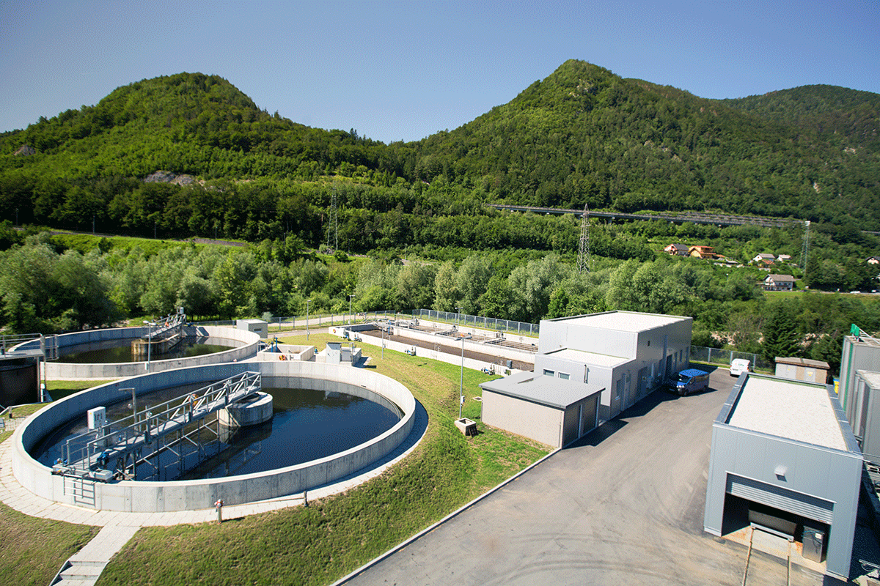
ČISTILNA NAPRAVA JESENICE

SLJ
-Namesto posnetka naj ti nekdo od staršev prebere naslednji opis. Pozorno poslušaj.
Jež je gozdna žival. Ima dolg, zašiljen gobček. Z njim neprestano vohlja in tako zazna hrano in nevarnost. Voh ima dobro razvit. Na glavi ima dva majhna uhlja. Zelo dobro sliši. Z majhnimi očmi pa bolj slabo vidi.
Ima mišičasto telo. Zgornja stran je porasla z bodicami, spodnja pa je dlakava. Ima majhen rep in dva para kratkih nog s petimi prsti. Na koncu vsakega prsta je krempelj.
Hrani se z deževniki, golimi polžki, pajki, žuželkami, žabami, slepci, ptičjimi jajci, mladimi mišmi, kačami pa tudi s sadjem, gobami in koreninami.
Jeseni se jež pripravi na zimsko spanje in se odebeli, pod kupom listja pa si nastelje mehko počivališče. Zvije se v klobčič in globoko zaspi. Navadno se prebudi šele spomladi.
Ježeva samica skoti od 3 do 7 mladičev enkrat ali dvakrat na leto.
-Reši naloge:
DZ, s. 45/14 zgoraj- Odgovori na vprašanja nad razpredelnico.
-Še enkrat poslušaj besedilo, ki ti ga nekdo prebere.
-Izpolni preglednico (Zapisuj samo posamezne besede-ključne besede in bistvene podatke, ne v povedih.)
-Ustno razmisli o vpr. pri 15. nalogi.
-Reši naloge v DZ, s. 46/18-24

TJA
- Za začetek preglej vaje v DZ.

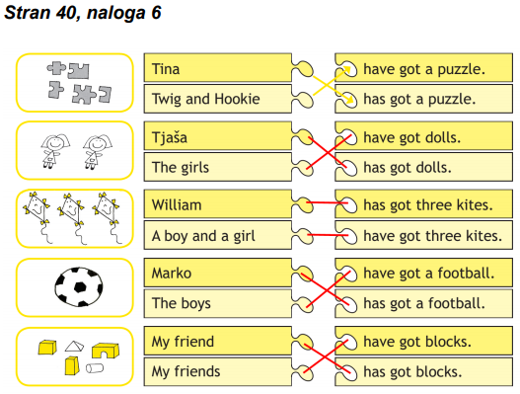

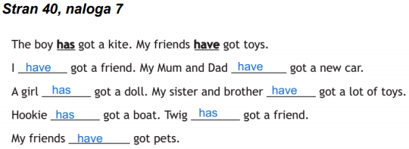

- Za uvod v današnjo snov poglej video https://www.youtube.com/watch?v=HGeuA4iJ8vI

- Poglej še slike in besede v vaji U 45/10.

- V zvezek prepiši spodnji naslov, datum ter snov.
Opposites = Nasprotja 20. 4.
big – small (velik – majhen)
happy – sad (vesel – žalosten)
old – new (star – nov)
fast – slow (hiter – počasen)
old – young (star – mlad)
open – closed (odprt – zaprt)
thin – fat (vitek – debel)
tall – short (visok – nizek)
long – short (dolg – kratek)

- Reši DZ 42/10, 43/11, 44/14.

